國家發展委員會新聞稿
發布日期：107年11月12日
聯 絡 人：吳明蕙、利秀蘭
聯絡電話：2316-5851、5852
Ifo世界經濟調查：第4季全球經濟氣候指標持續下跌
德國Ifo經濟研究院今日發布第4季全球經濟氣候指標（World Economic Climate）持續下跌，從上季2.9點下降至-2.2點，主要係因受訪專家對經濟現況及對6個月後經濟預期之評價均較上季大幅下跌。Ifo指出，指標值連續3季下滑，顯示全球經濟成長進一步放緩。就主要區域而言，新興及開發中經濟體下跌情形最顯著，先進經濟體則大致維持不變，然而美、歐表現呈現分歧，受訪專家對美國經濟現況及對6個月後經濟預期之評價均較上季改善，認為歐盟地區經濟降溫。臺灣方面，受訪專家對整體經濟現況轉呈「壞」，預期6個月後之看法為「轉壞」。
國發會指出，近期OECD、IHS Markit等國際機構均示警，因全球貿易摩擦持續，未來經濟下行風險增加，受訪專家對國內整體經濟看法轉為保守。此外，IMF 10月上調對我國今明年經濟成長率預測，顯示國內經濟基本面仍佳，政府刻正研擬歡迎台商回台投資行動方案，並持續改善國內投資環境、鬆綁法令，吸引海外投資來台，並加速前瞻基礎建設計畫的落實，強化國內經濟成長動能。
一、全球經濟氣候指標
根據德國Ifo經濟研究院今（2018）年第4季對全球119個國家、1,230位專家進行世界經濟調查（World Economic Survey, WES）顯示，全球經濟氣候指標由上季2.9點下降至-2.2點，指標值為2016年第4季以來新低。其中，對經濟現況之評價為12.2點，較上季續減5.3點，惟指標值仍高於長期平均；對6個月後經濟預期為-15.7點，較上季續降5.1點（詳見表1、圖1），主要係預期消費疲軟，但投資活動未見惡化。
主要區域方面（見圖2、圖3），先進經濟體之經濟氣候指標較上季略增0.2點，其中對經濟現況之評價續較上季減少，惟指標值仍為正值，至對6個月後經濟預期雖續呈負值，但減幅縮小；新興市場與開發中經濟體之經濟氣候指標亦續較上季下跌，其中對經濟現況及對6個月後經濟預期均較上季下跌，皆續呈負值。
整體而言，受訪專家對經濟現況及對6個月後經濟預期之評價均較上季下跌，顯示全球經濟成長放緩。此外，Ifo指出在中美貿易摩擦未緩和的情況下，預計世界貿易擴張將進一步疲軟，預期未來3至5年全球GDP平均成長率為3.6％。
二、臺灣整體經濟
本季受訪專家對臺灣現況之調查結果，整體經濟及民間消費轉呈「壞」，資本支出續呈「壞」（詳見圖4）。預期臺灣未來6個月後之表現，整體經濟、資本支出、民間消費均呈「轉壞」。另，受訪專家預期未來半年我國進、出口皆轉壞，美元相對新臺幣續呈升值，預期物價及長、短期利率將走升，股價水準則呈下跌（詳見圖5）。
表1 全球經濟氣候
 | 2016年第4季 | 2017年第1季 | 2017年第2季 | 2017年第3季 | 2017年第4季 | 2018年第1季 | 2018年第2季 | 2018年第3季 | 2018年第4季
經濟氣候 | -0.7 | 3.0 | 13.5 | 13.2 | 17.1 | 26.0 | 16.5 | 2.9 | -2.2
當前判斷 | -14.9 | -8.7 | 5.1 | 12.5 | 17.2 | 28.3 | 27.4 | 17.5 | 12.2
未來預期 | 14.6 | 15.5 | 22.2 | 14.0 | 16.9 | 23.9 | 6.1 | -10.6 | -15.7
資料來源：Ifo World Economic Survey (WES) of the 4th quarter 2018.

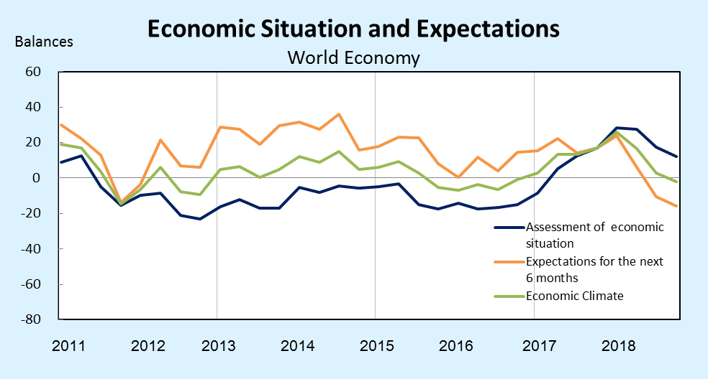
資料來源：同表1。
圖 1全球經濟氣候（當前判斷與未來預期）
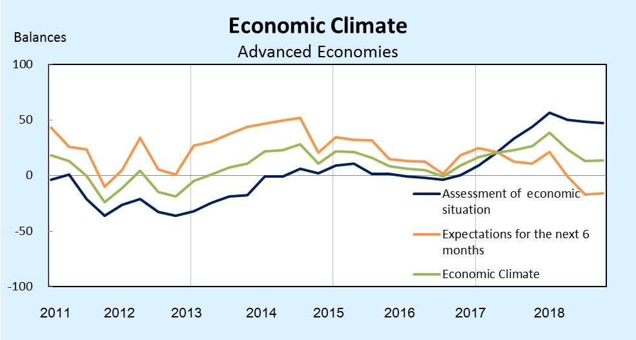
資料來源：同表1。
圖 2 先進經濟體經濟氣候
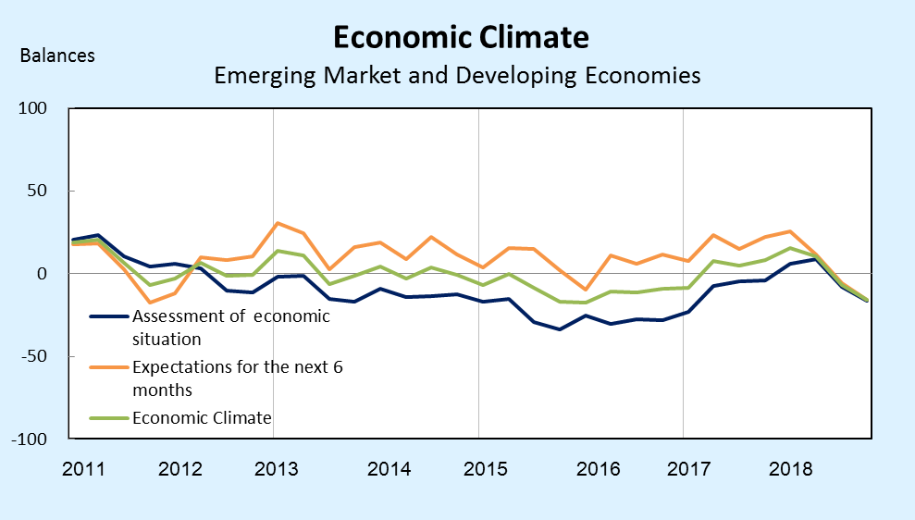

資料來源：同表1。
圖 3 新興市場與開發中經濟體經濟氣候

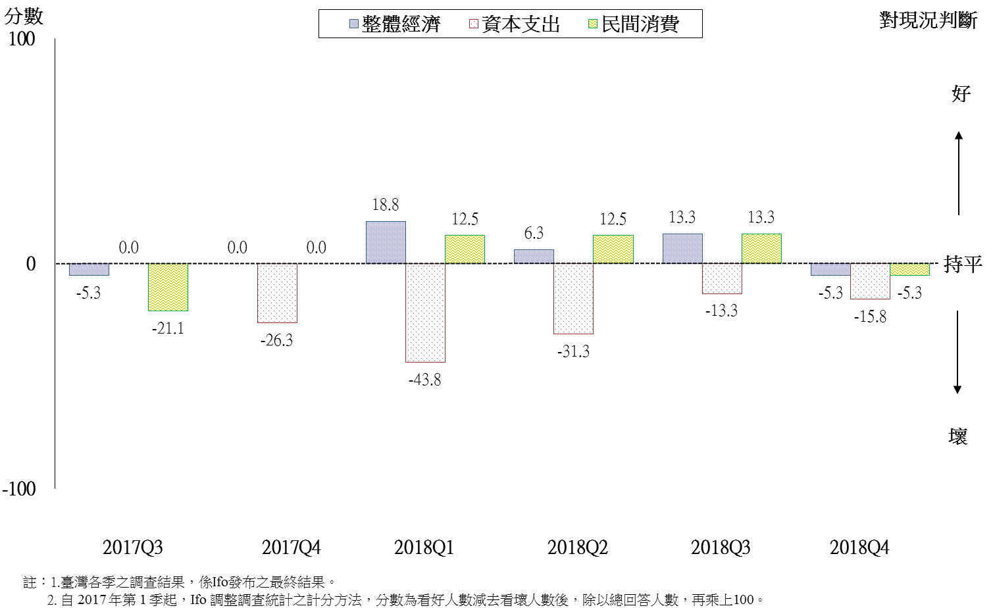
註：1.臺灣各季之調查結果，係Ifo發布之最終結果。
2. WES係為一屬質性調查，受訪者針對問項只需就「好」、「滿意」、「壞」擇一回答，再合計回答「好」與「壞」兩選項之人數，將看「好」人數減去看「壞」人數後，除以總回答人數，最後再乘上100。若為正值，表示較多受訪者認為正向或趨勢上升；若為負值，表示多為負向或趨勢下降；若為0，則表示整體持平。
資料來源：國家發展委員會，調查期間為2018年10月，臺灣地區共19份問卷。
圖4 WES臺灣地區調查結果（對現況）

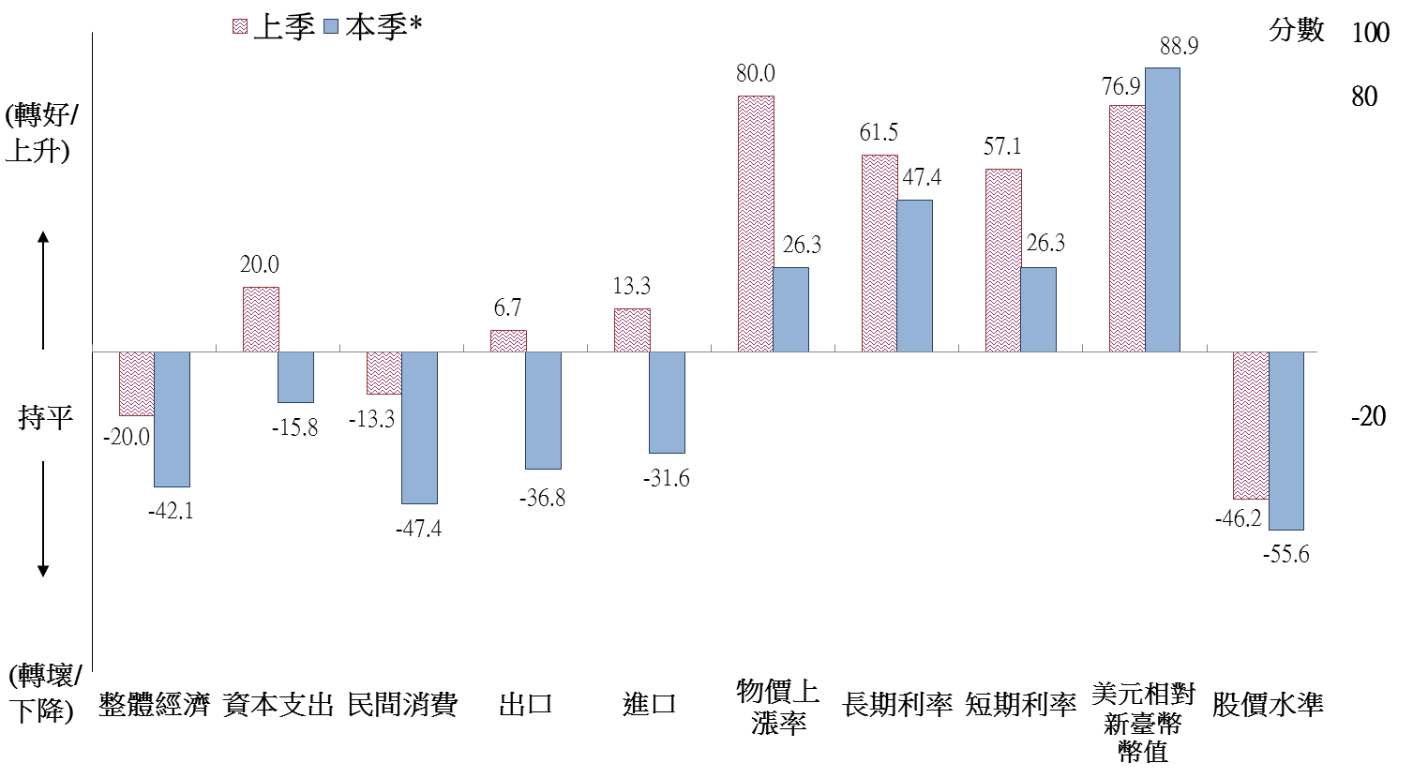
註：同圖4。
資料來源：同圖4。
圖5 WES臺灣地區調查結果（對6個月後之預期）

自2017年第1季起，Ifo調整調查結果統計方法，經濟氣候指標為受訪者對經濟現況，與對未來6個月後經濟預期之幾何平均數。若為負值，表示全球（主要地區）經濟呈負向趨勢；若為正值，表示全球（主要地區）經濟呈正向趨勢；若為0，表示全球（主要地區）經濟表現整體持平。
我國本季之調查結果，係Ifo發布之最終結果。

